ASSUNTO :. INDICO PARA QUE O DEPARTAMENTO COMPETENTE, QUE SEJA REALIZADO PINTURA DE SINALIZAÇÃO DE SOLO NAS RUAS DO JARDIM QUARTIERI.

DESPACHO:.

SALA DAS SESSÕES ____/____/_____

PRESIDENTE DA MESA

INDICAÇÃO Nº , DE 2019

SENHOR PRESIDENTE,
SENHORES VEREADORES,

INDICO ao Exmo Senhor Prefeito Municipal para que o departamento competente, que seja realizado pintura de sinalização de solo nas Ruas do Jardim Quartieri.
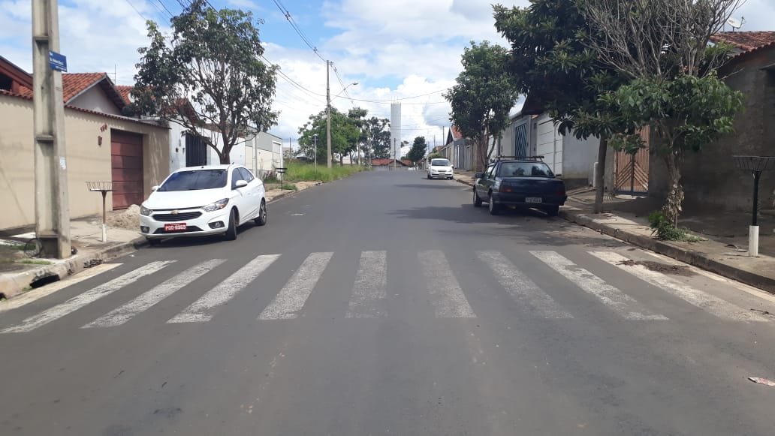

SALA DAS SESSÕES “VEREADOR SANTO RÓTOLLI”, aos 10 de abril de 2019.

VEREADOR LUIS ROBERTO TAVARES

